1、分布式事务实现模型中进程模型和服务器模型的区别？

2、两段提交协议2PC的四种实现方法是什么？消息传输量是多少？

3、简述强事务型和弱事务型数据库的优缺点、应用背景和设计原则，并举例。

4、事务故障模型中哪几种是软故障？哪几种是硬故障？并阐述软故障和硬故障的区别。

5、利用两阶段段提交协议，场地故障发生在不同点，采用不同的恢复策略。

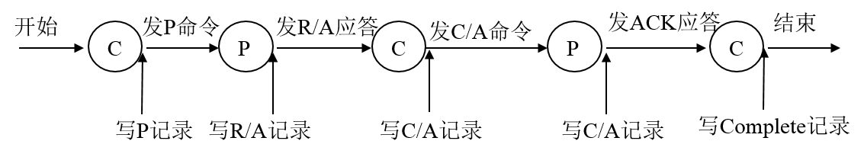

（1）如果故障点发生在第一参与者场地P，且在参与者P写R/A记录之前出现错误，会出现什么现象？采取什么样的恢复策略？

（2）如果故障点发生在第二个协调者场地C，协调者在写P记录之后，写C/A记录之前出错，出错时协调者已将P命令发送给参与者，会出现什么现象？采取什么样的恢复策略？

6、列举三种大数据库系统故障检测技术和大数据库系统的容错技术。

7、阐述有哪些种类的分布式并发控制方法。

8、简述三种分布式数据库系统的死锁检测方法。

9、如果场地N1和N2上各自存在如下事务以及事务依赖关系：

N1：{T1，T3，T5，T7} {T1🡪T2，T3🡪T1，T5🡪T4，T7🡪T5}

N2：{T2，T4，T6，T8} {T2🡪T4，T4🡪T6，T6🡪T8，T8🡪T1}

请画出死锁等待图并判断是否存在死锁。